Pada latihan pertama, saya diminta untuk menampilkan json dari semua student yang ada di database. Baris kode yang saya ketik adalah recycle dari kode yang pernah ditulis sebelumya dengan sedikit adaptasi adalah sebagai berikut

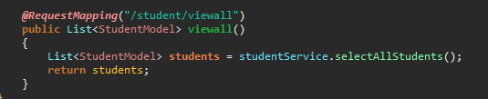

Hasilnya adalah sebagai berikut

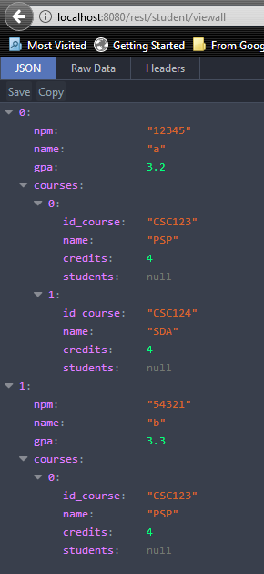

Pada latihan kedua, saya diminta menampilkan view course by id dan view all course. Berikut adalah kode yang saya ketik beserta hasilnya yang lagi-lagi adalah recycle code dari tugas sebelumnya.

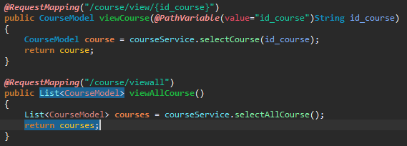

Untuk di rest controller.

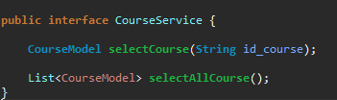

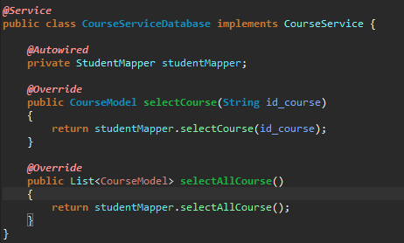

Di sevicenya.

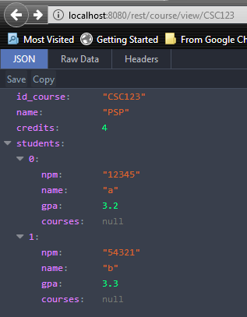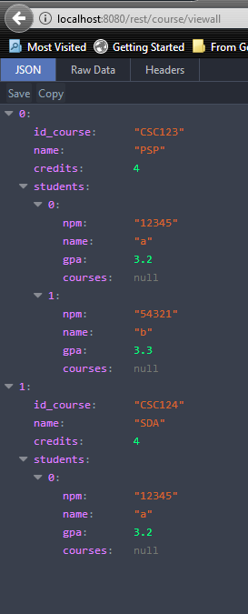

Hasilnya di browser.

Pada latihan 3, saya diminta menampilkan semua students. Berikut adalah kodingan saya yang recycle kodingan latihan sebelumnya. 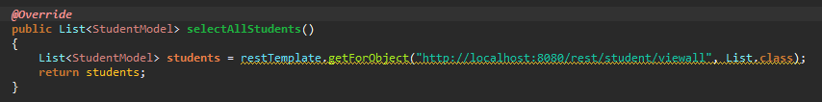

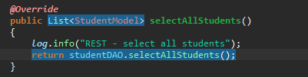

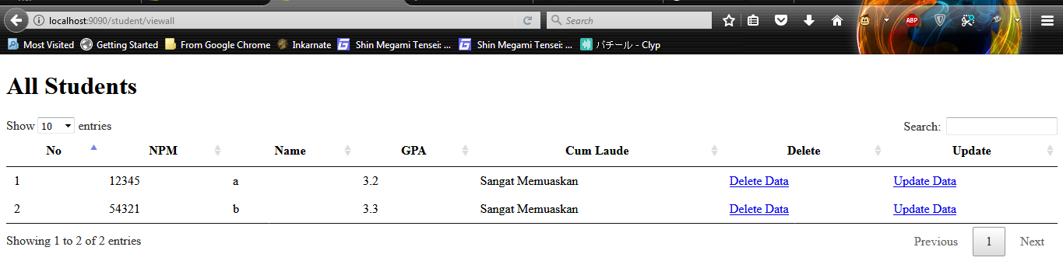

Berikut adalah hasilnya.

Pada latihan empat, saya diminta untuk menampilkan course **dengan implementasi CourseDAO, CourseDAOImpl, CourseServiceRest** namun, karena pada kasus sebelumnya terjadi kelalaian karena belum begitu mengerti konsep pemisahan data, saya membuat view course di studentservice dan DAO. Hasilnya ketika saya coba implementasi view course, dan viewallcourse di Course DAO, CourseDAOImpl, CourseServiceRest, terjadi kegagalan. Sehingga saya terpaksa untuk mengimplementasikan viewcourse dan viewAllcourse di StudentDAO, StudentDAOImpl, dan StudentServiceRest.

Berikut adalah kode yang saya tulis

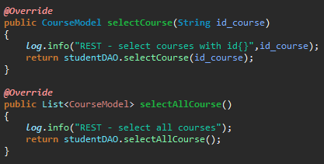

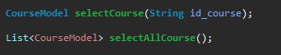

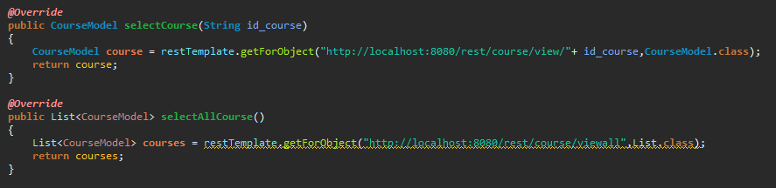

Berikut adalah hasilnya

